102年度政府機關學校能源管理與節能技術服務計畫(1/4)
節能種子教師調訓班
主辦單位：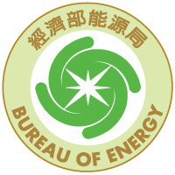經濟部能源局

執行單位： 財團法人台灣產業服務基金會
- 說明
依據行政院102年4月10日院臺經字第1020009643號函，行政院暨所屬機關、各直轄市政府及各縣(市)政府應積極推動「政府機關及學校四省專案計畫」，並督導所屬各級行政機關、學校及事業機構配合辦理，爰為敦促各機關、學校與事業機構四省專案計畫權責單位之承辦人員深化相關節能規定及其作法，俾精進各單位執行成效，特辦理本次訓練課程。
- 辦理對象
各行政機關、學校及事業機構四省專案計畫相關權責單位承辦人員。

- 報名資訊
場別 | 地點 | 時間 | 名額 | 報名截止日期
臺北場 | 集思台大會議中心 蘇格拉底廳(臺北市羅斯福路4段85號B1) | 8月27日 | 120-150人 | 8月26日  中午12:00為止
臺中場 | 國立中興大學工程三館化材館國際會議廳(臺中市南區國光路250號化工暨材料大樓) | 8月29日 | 120-150人 | 8月28日  中午12:00為止
花蓮場 | 花蓮縣衛生局禮堂(花蓮縣花蓮市新興路200號) | 9月3日 | 120-150人 | 9月 2日  中午12:00為止
高雄場 | 高雄國際會議中心 403B教室(高雄市鹽埕區中正四路274號) | 9月6日 | 120-150人 | 9月 5日  中午12:00為止
- 課程費用：全程免費，本次說明會講義資料，請自行下載並攜帶參加，說明會當天不另提供講義資料，並請自備環保杯及筷子與會。
- 財團法人台灣產業服務基金會龔明德 工程師、黃琬翔 資深管理師 (02)2706-6306，分機229、237。
- 報名網址：請至政府機關及學校節約能源填報網站http://egov.sunlight.tw/ 網站點選報名網站連結進入報名系統。
- 為方便報名資料的通知與確認，請務必確實填寫報名表之各項資料，如服務單位、職稱(級)、聯絡方式等
- 主辦單位：經濟部能源局
- 協辦單位：財團法人台灣產業服務基金會

- 課程資訊
時間 | 課程名稱 | 授課人員
09:30-09:50 | 報到 | 產基會
09:50-10:00 | 長官致詞、環境介紹 | 經濟部能源局產基會
10:00-10:50 | 課程一  完善四省專案計畫管理機制 | 產基會
10:50-11:10 | 休息時間(Tea Time)
11:10-12:00 | 課程二  導入能源監控管理系統及能源資通訊技術 | 專家學者
12:00-13:30 | 午餐及休息
13:30-14:20 | 課程三  常用耗能設備效率提升作法 | 專家學者
14:20-15:10 | 課程四  導入節能績效保證專案(ESPC)加速設備更新 | 專家學者
15:10-15:30 | 休息時間(Tea Time)
15:30-16:20 | 課程五  新增(整建)建築物節能實務 | 專家學者
16:20-16:40 | 綜合討論(Q&A)
- 課程時間、講師若有異動，以現場之課程表為準
- 課程綱要規劃
  - 課程一、完善四省專案計畫管理機制
-因應四省專案計畫要求之管理面措施
-單位如何建立分層管理制度
-如何培訓節能減碳種子人員協助落實相關工作
-如何追蹤分析及擬定改善對策以達成減量目標
-有效管理單位用電需量情形
-定期進行設備系統維護檢查
  - 課程二、導入能源監控管理系統及能源資通訊技術
-如何導入能源監控管理系統
-利用能源監控管理系統進行能源監理控制作業
-建置能源監控管理系統之成本效益評估
-導入能源資通訊技術建置及維護成本、節能效果說明
-導入能源資通訊技術可能遭遇問題及因應策略
-相關實例說明
  - 課程三、常用耗能設備效率提升作法
-空調系統設備效率評估及提升
-照明系統設備效率評估及提升
-電力系統設備效率評估及提升
-熱力系統設備效率評估及提升
-導入變頻器及成本效益評估
  - 課程四、導入節能績效保證專案(ESPC)加速設備更新
-國內 ESCO專案推動說明
-單位如何導入多元節能措施之ESCO專案
-集合式能源技術服務專案(Super ESCOs)模式說明
-採購契約範本及相關採購實務說明
-ESCO專案推行可能困難及因應策略
- ESCO之未來發展探討
-各機關學校導入ESCO專案實例說明
  - 課程五、新增(整建)建築物節能實務
-新增建物之外殼、通風、空調、照明節能
-新增建物之水資源利用
-新增建物導入再生能源評估
-新增建物之綠色機房設計
-綠建築設計與評估指標
-綠建材概念及應用
-相關實例說明
- 交通方式
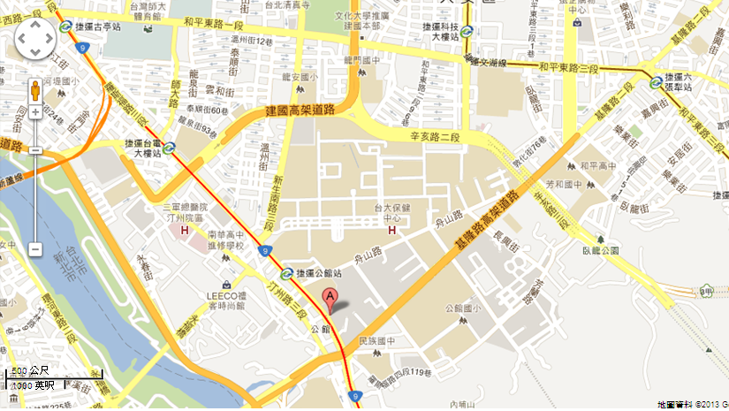
  - 臺北場：集思台大會議中心 蘇格拉底廳(臺北市羅斯福路4段85號B1)
- 開車：公館水源市場對面羅斯福路上，近羅斯福路與基隆路交叉口
-國道一號：由松江路交流道下，轉建國高架道路南行至和平東路出口，續行辛亥路至基隆路右轉，直行至羅斯福路再右轉，隨即於右側「台灣大學公館二活停車場」停車即可。
-國道三號：由臺北聯絡道下辛亥路端，接基隆路右轉羅斯福路，隨即於右側「台灣大學公館二活停車場」停車即可。
- 捷運：捷運新店線 公館站二號出口 (步行2分鐘)
- 公車：
站牌名稱 | 路線公車
捷運公館站一(羅斯福路) | 254
捷運公館站一(公車專用道-往西區方向) | 0南、1、109、208、208(高架線)、208(區間車)、208(基河二期國宅線)、236、251、252、253、278、284、284(直行)、290、52、642、643、644、648、660、671、672、673、676、74、907、景美女中-榮總快速公車、棕12、綠11、綠13、藍28
捷運公館站一(公車專用道-往新店方向) | 207、278、280、280(直達車)、284、311、505、530、606、606區間車、668、 675、676、松江幹線、松江-新生幹線、敦化幹線、藍28
公館 (羅斯福路基隆路口) | 671
公館 (基隆路) | 1 207 254 275 275(副) 650 672 673 907 南港軟體園區通勤專車(雙和線)

  - 臺中場：國立中興大學工程三館化材館 國際會議廳(臺中市南區國光路250號化工暨材料大樓)
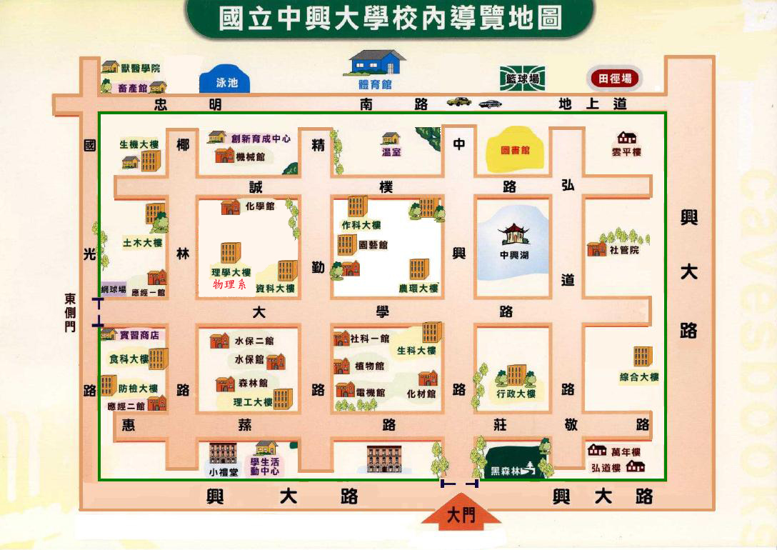

- 自行開車：路線如附圖
- 火車：從臺中火車站至國立中興大學車程約15分鐘
- 高鐵：從臺中高鐵站(新烏日火車站)車程約20分鐘
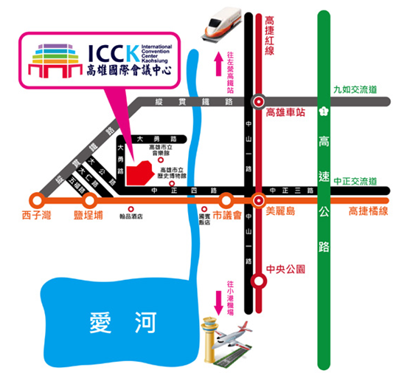
  - 高雄場：高雄國際會議中心(高雄市鹽埕區中正四路274號)
- 高鐵：搭乘高鐵至左營站 → 轉乘捷運至美麗島站換橘線 → 鹽埕埔站02號出口 →步行約3至5分鐘即可抵達
- 火車：搭乘火車至高雄火車站 → 轉乘捷運至美麗島站換橘線 → 鹽埕埔站02號出口 → 步行約3至5分鐘即可抵達
- 捷運：橘線鹽埕埔站02號出口 → 步行約3至5分鐘即可抵達
- 公車：歷史博物館0南(單邊停靠)、0北(單邊停靠)、11、25、33、56、60、76、77、82、建國幹線、91、214、219、248
  - 花蓮場：花蓮縣衛生局 禮堂 (花蓮縣花蓮市新興路200號)
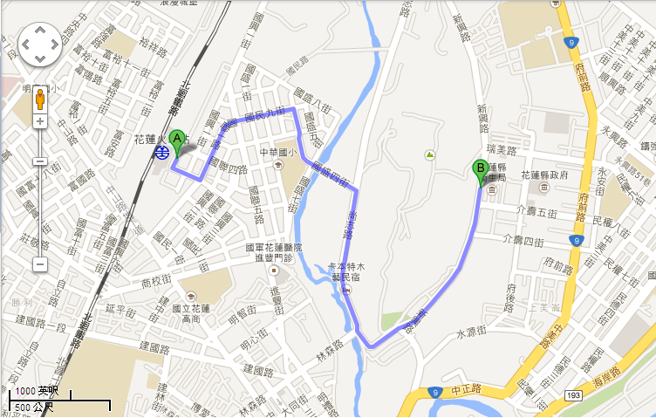
- 自行開車：路線如附圖
- 火車：從花蓮火車站至花蓮衛生局車程約10分鐘
- 飛機：從花蓮機場至花蓮衛生局車程約15分鐘
- 相關課程規劃邀請單位/講師
課程內容規劃 | 時數 | 規劃邀請單位/專家學者
課程一、完善四省專案計畫管理機制  -因應四省專案計畫要求之管理面措施  -單位如何建立分層管理制度  -如何培訓節能減碳種子人員協助落實相關工作  -如何追蹤分析及擬定改善對策以達成減量目標  -有效管理單位用電需量情形  -定期進行設備系統維護檢查 | 50  min | 財團法人台灣產業服務基金會  -方尚得 專案經理  -龔明德 工程師  -李虹儒 工程師
課程二、導入能源監控管理系統及能源資通訊技術  -如何導入能源監控管理系統  -利用能源監控管理系統進行能源監理控制作業  -建置能源監控管理系統之成本效益評估  -導入能源資通訊技術建置及維護成本、節能效果說明  -導入能源資通訊技術可能遭遇問題及因應策略  -相關實例說明 | 50  min | 規劃邀請具電機或資通訊相關科系背景之專家學者：  - 國立臺北科技大學能源與冷凍空調學系/李達生 教授  - 財團法人資訊工業策進會/歐雨瑞 經理  - 財團法人資訊工業策進會/智通所 梁敏雄博士
課程三、常用耗能設備效率提升作法  -空調系統設備效率評估及提升  -照明系統設備效率評估及提升  -電力系統設備效率評估及提升  -熱力系統設備效率評估及提升  -導入變頻器及成本效益評估 | 50  min | 規劃邀請具電機、機電或空調工程相關背景之專家學者：  - 國立台灣科技大學電機工程系/蕭弘清 副教授  - 國立臺北科技大學能源與冷凍空調學系/卓清松 教授  - 勤益科技大學電機工程系/張隆益 副教授
課程四、導入節能績效保證專案(ESPC)加速設備更新  -國內 ESCO專案推動說明  -單位如何導入多元節能措施之ESCO專案  -採購契約範本及相關採購實務說明  -ESCO專案推行可能困難及因應策略  - ESCO之未來發展探討  -各機關學校導入ESCO專案實例說明 | 50  min | 規劃邀請具ESCO推動實務之單位：  - 鈞元能源/趙宏耀 總經理(ESCO同業公會 副理事長)  - ESCO同業公會/陳輝俊 理事長
課程五、新增(整建)建築物節能實務  -新增建物之外殼、通風、空調、照明節能  -新增建物之水資源利用  -新增建物導入再生能源評估  -新增建物之綠色機房設計  -綠建築設計及評估指標  -綠建材概念及應用  -相關實例說明 | 50  min | 規劃邀請具綠建築、空調、照明節能相關背景之專家學者：  - 國立臺北科技大學建築與都市設計研究所、建築系/周鼎金 教授  - 中國科技大學 建築系暨研究所/陳海曙 副教授  - 財團法人台灣產業服務基金會/方尚得 專案經理

